「環境教育-低碳環保節能教育」教學成果
教學主題 | 綠色實踐家
設計者 | 歐陽艾伶老師、楊佩燕老師、呂秋澄老師老師 | 教學對象 | 四年級學生
一、教學成果
- 學生學習成就〈學生學習單掃描或照相〉
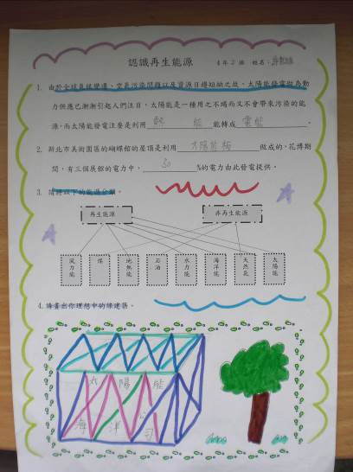 | 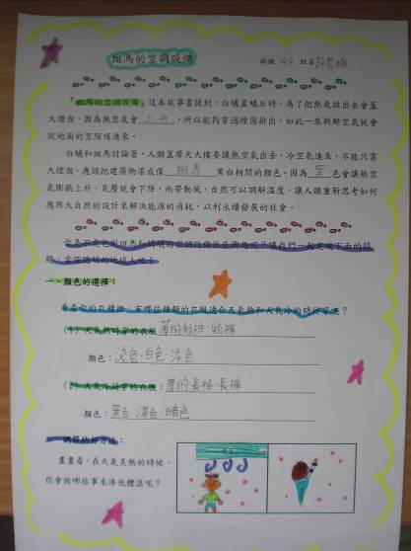
藍色革命學習單 | 藍色革命學習單
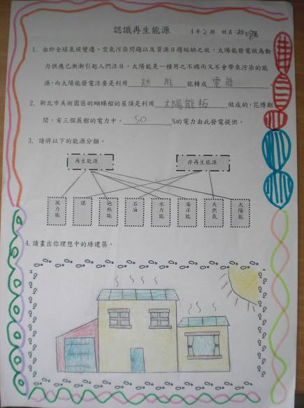 | 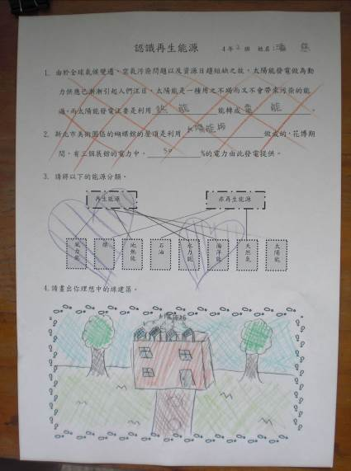
再生能源學習單 | 再生能源學習單

（二）教學歷程〈活動照片加說明〉
活動一：藍色革命

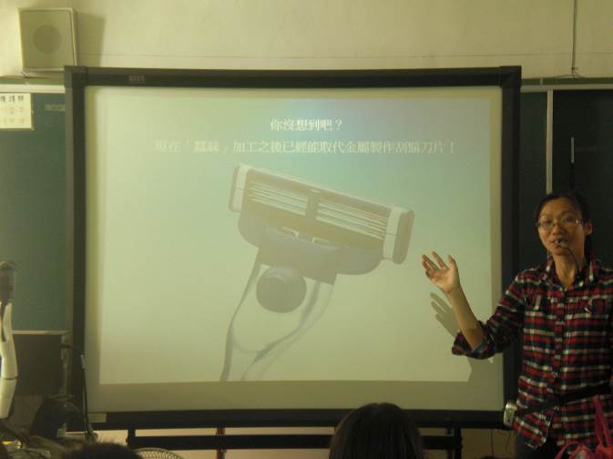 | 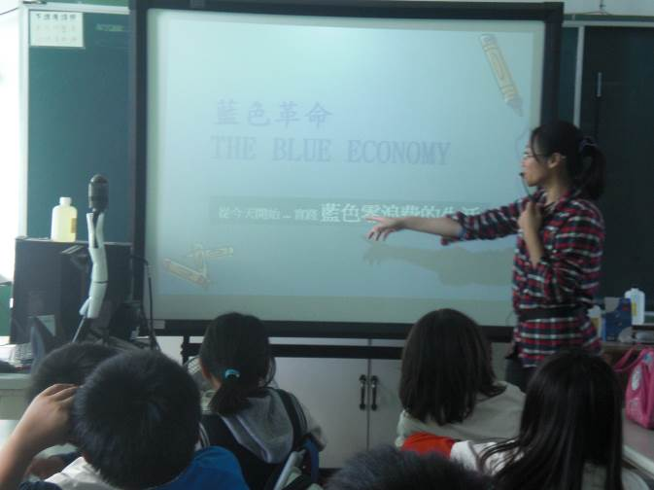
藍色經濟簡報 | 同學認真聽講
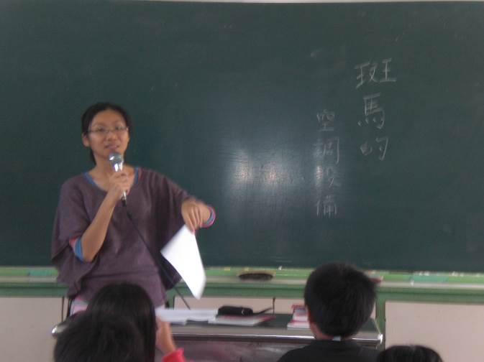 | 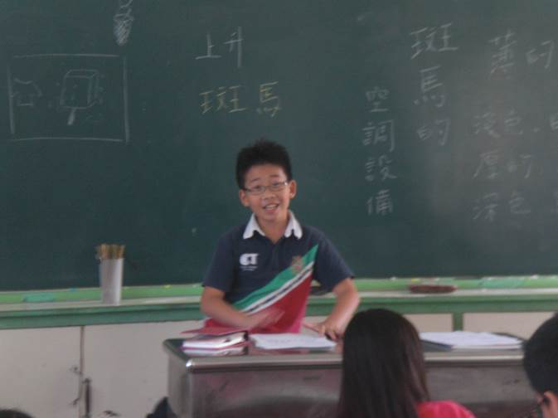
講解甘特寓言 | 斑馬的空調設備
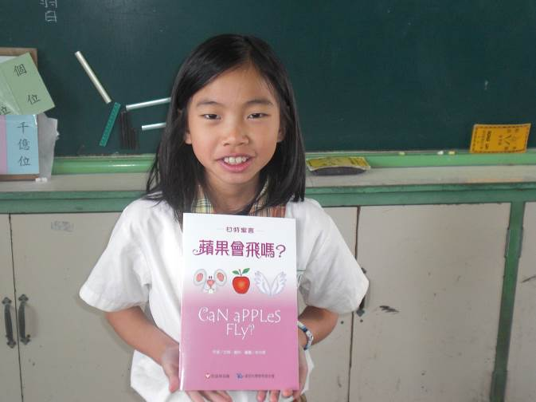 | 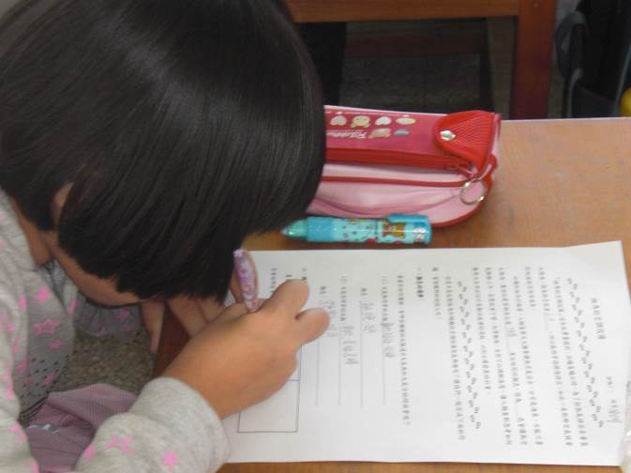
分享「蘋果會飛嗎?」 | 寫學習單

活動二：垃圾變黃金

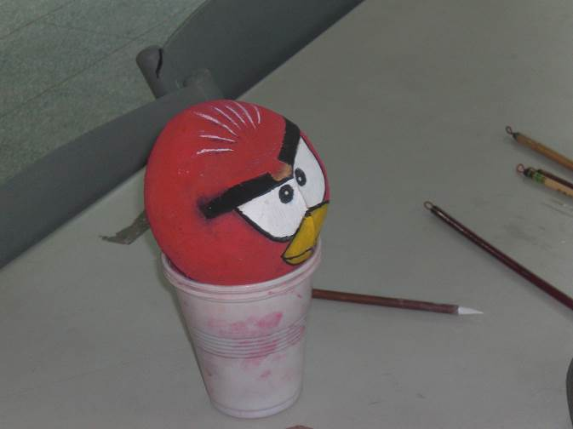 | 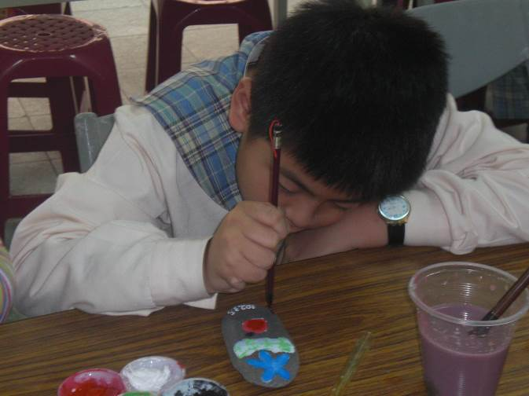
椰子殼大變身 | 不起眼的石頭大變身
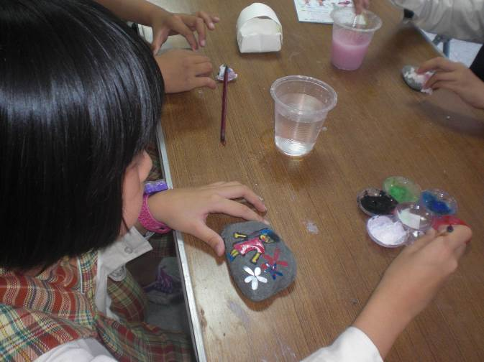 | 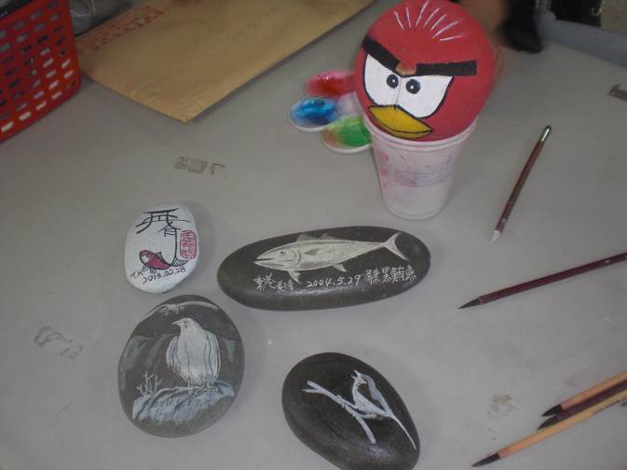
石頭彩繪 | 成品展現
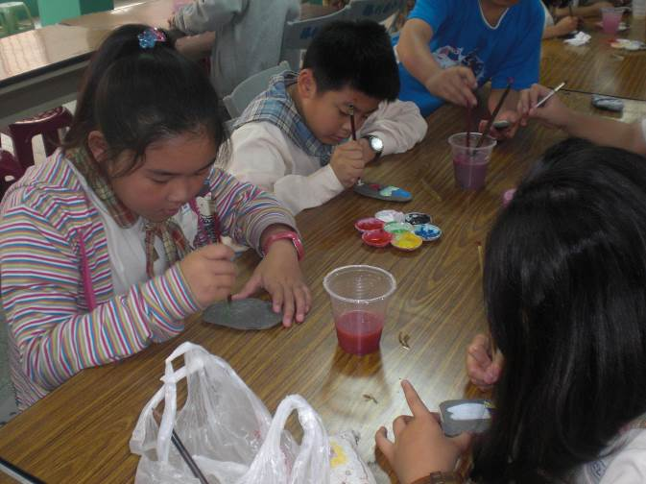 | 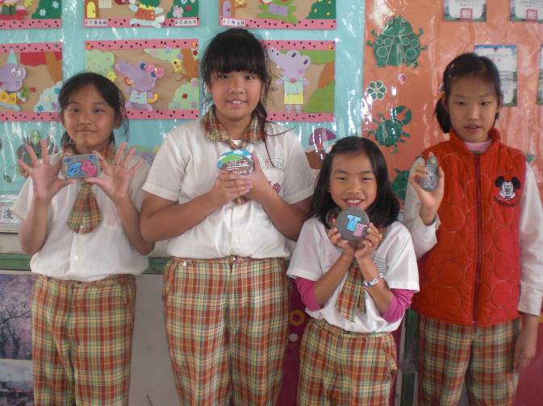
我會動手做 | 我的最好看

活動三：再生能源

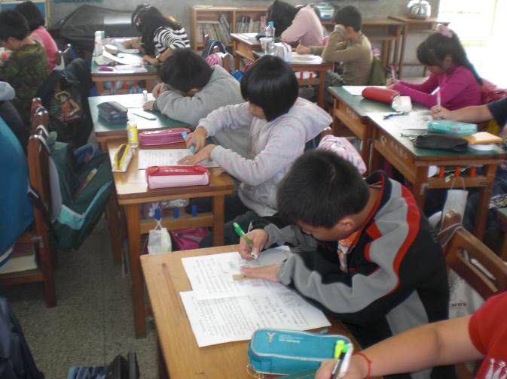 | 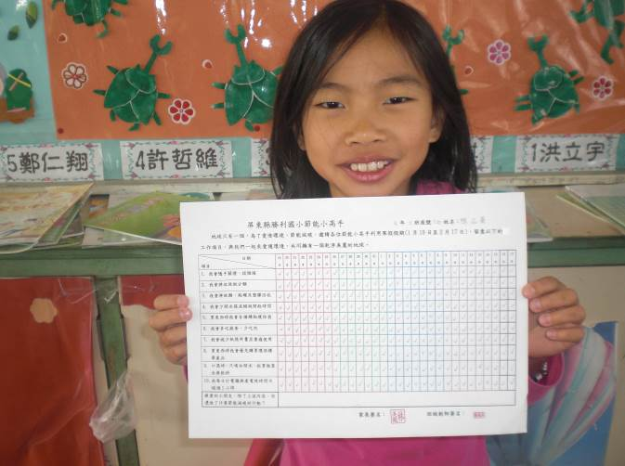
寫學習單 | 一起來當節能高手
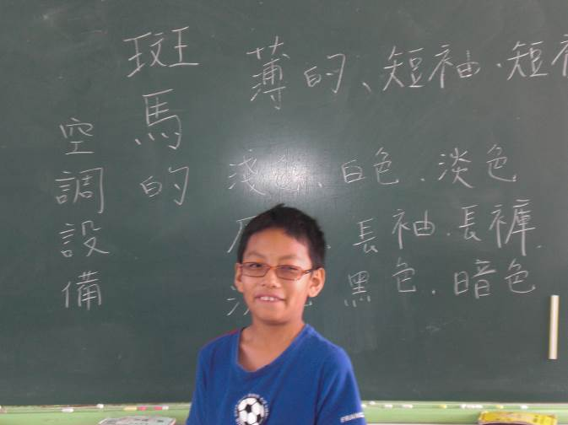 | 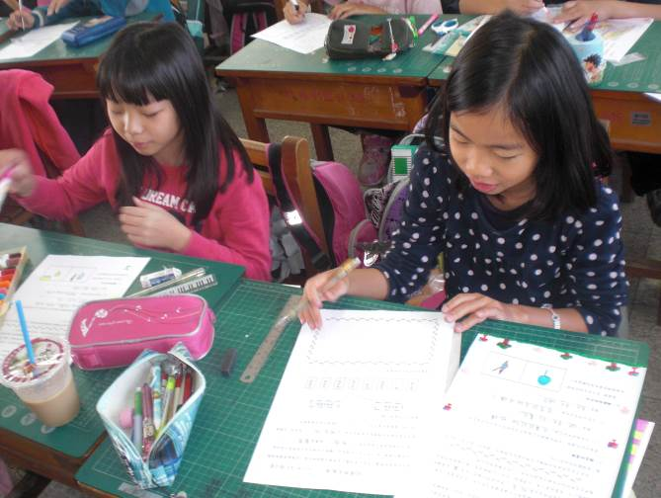
問題討論 | 畫出我的理想綠建築
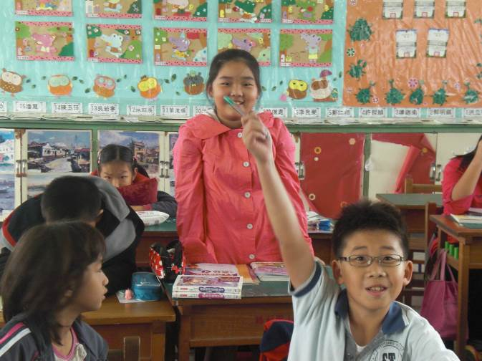 | 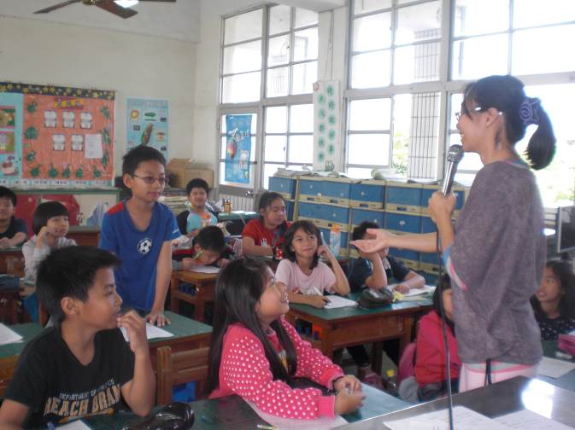
問題討論 | 分享與討論

（三）心得
學  生  學  習  心  得 | - 老師說台灣每年產生超過數十億支廢棄寶特瓶，讓我想到這些部分沒有回收的均成為永久不壞的垃圾，對我們的環境會造成多麼嚴重的破壞。  - 我沒有聽說「遠東環生方舟」，看過影片之後我知道它是世界上第一座「垃圾變成的房子」，是由152萬支PET寶特瓶回收再製而成，真得很漂亮。  - 我們真得要好好愛護我們的地球，讓地球會更適合我們居住。
教  師  教  學  省  思 | 在現今我們所生活的環境，過度的能源開採與消耗使我們生態與生物多樣性逐漸在消失，也引發了新的氣候危機。這次四年級教師群設計了此課程活動，首先以重視保育，強調再生「藍色經濟」為開始，介紹作者甘特.鮑利生平與書籍出版經過，及教導學生明白運用可再生材料，以不留任何廢料或造成能量損耗為主，以落實永續發展。並透過多媒體影音帶領學生認識「遠東環生方舟」，學生對這一座長130公尺，最高處達9層樓高，重量最輕、結構堅固，兼具耐震、防風的建築非常有興趣，活動中我們讓學生動手做「垃圾變黃金」活動來親自體驗石頭彩繪作品，最後再介紹自然產生、循環不息的「再生能源」讓四年級學生懂得節能減碳愛地球。

